

***№ 12(443) от 13 апреля 2021 года.***

Информационный бюллетень Танзыбейского сельсовета Ермаковского района Красноярского края Выпускается с 2007 года.

Редактор: Самсонова Н.А.

Издатель и распространитель издания: Администрация Танзыбейского сельсовета.

Тираж:100 экз., периодичность не менее 1раз в месяц.

18 марта в 15-00

**НОВОСТИ СПОРТА: ДОСТОЙНАЯ СМЕНА**

**20 марта** в с. Нижний Суэтук состоялось Первенство Ермаковского района по мини-футболу среди мальчиков 2010-2012 года рождения. Со всего района участие приняли 7 команд. Наша команда в составе: Уколов Дмитрий, Юравин Денис, Чипурин Прохор, Иванов Виктор, Крутюк Никита, Поляков Михаил стали чемпионами района в сезоне 2020-2021г. Ребята по настоящему увлечены любимым делом, в серьез занимаются, регулярно посещают тренировки. Пожелаем парням удачи и верим в то, что мы будем ими гордиться еще не один сезон.

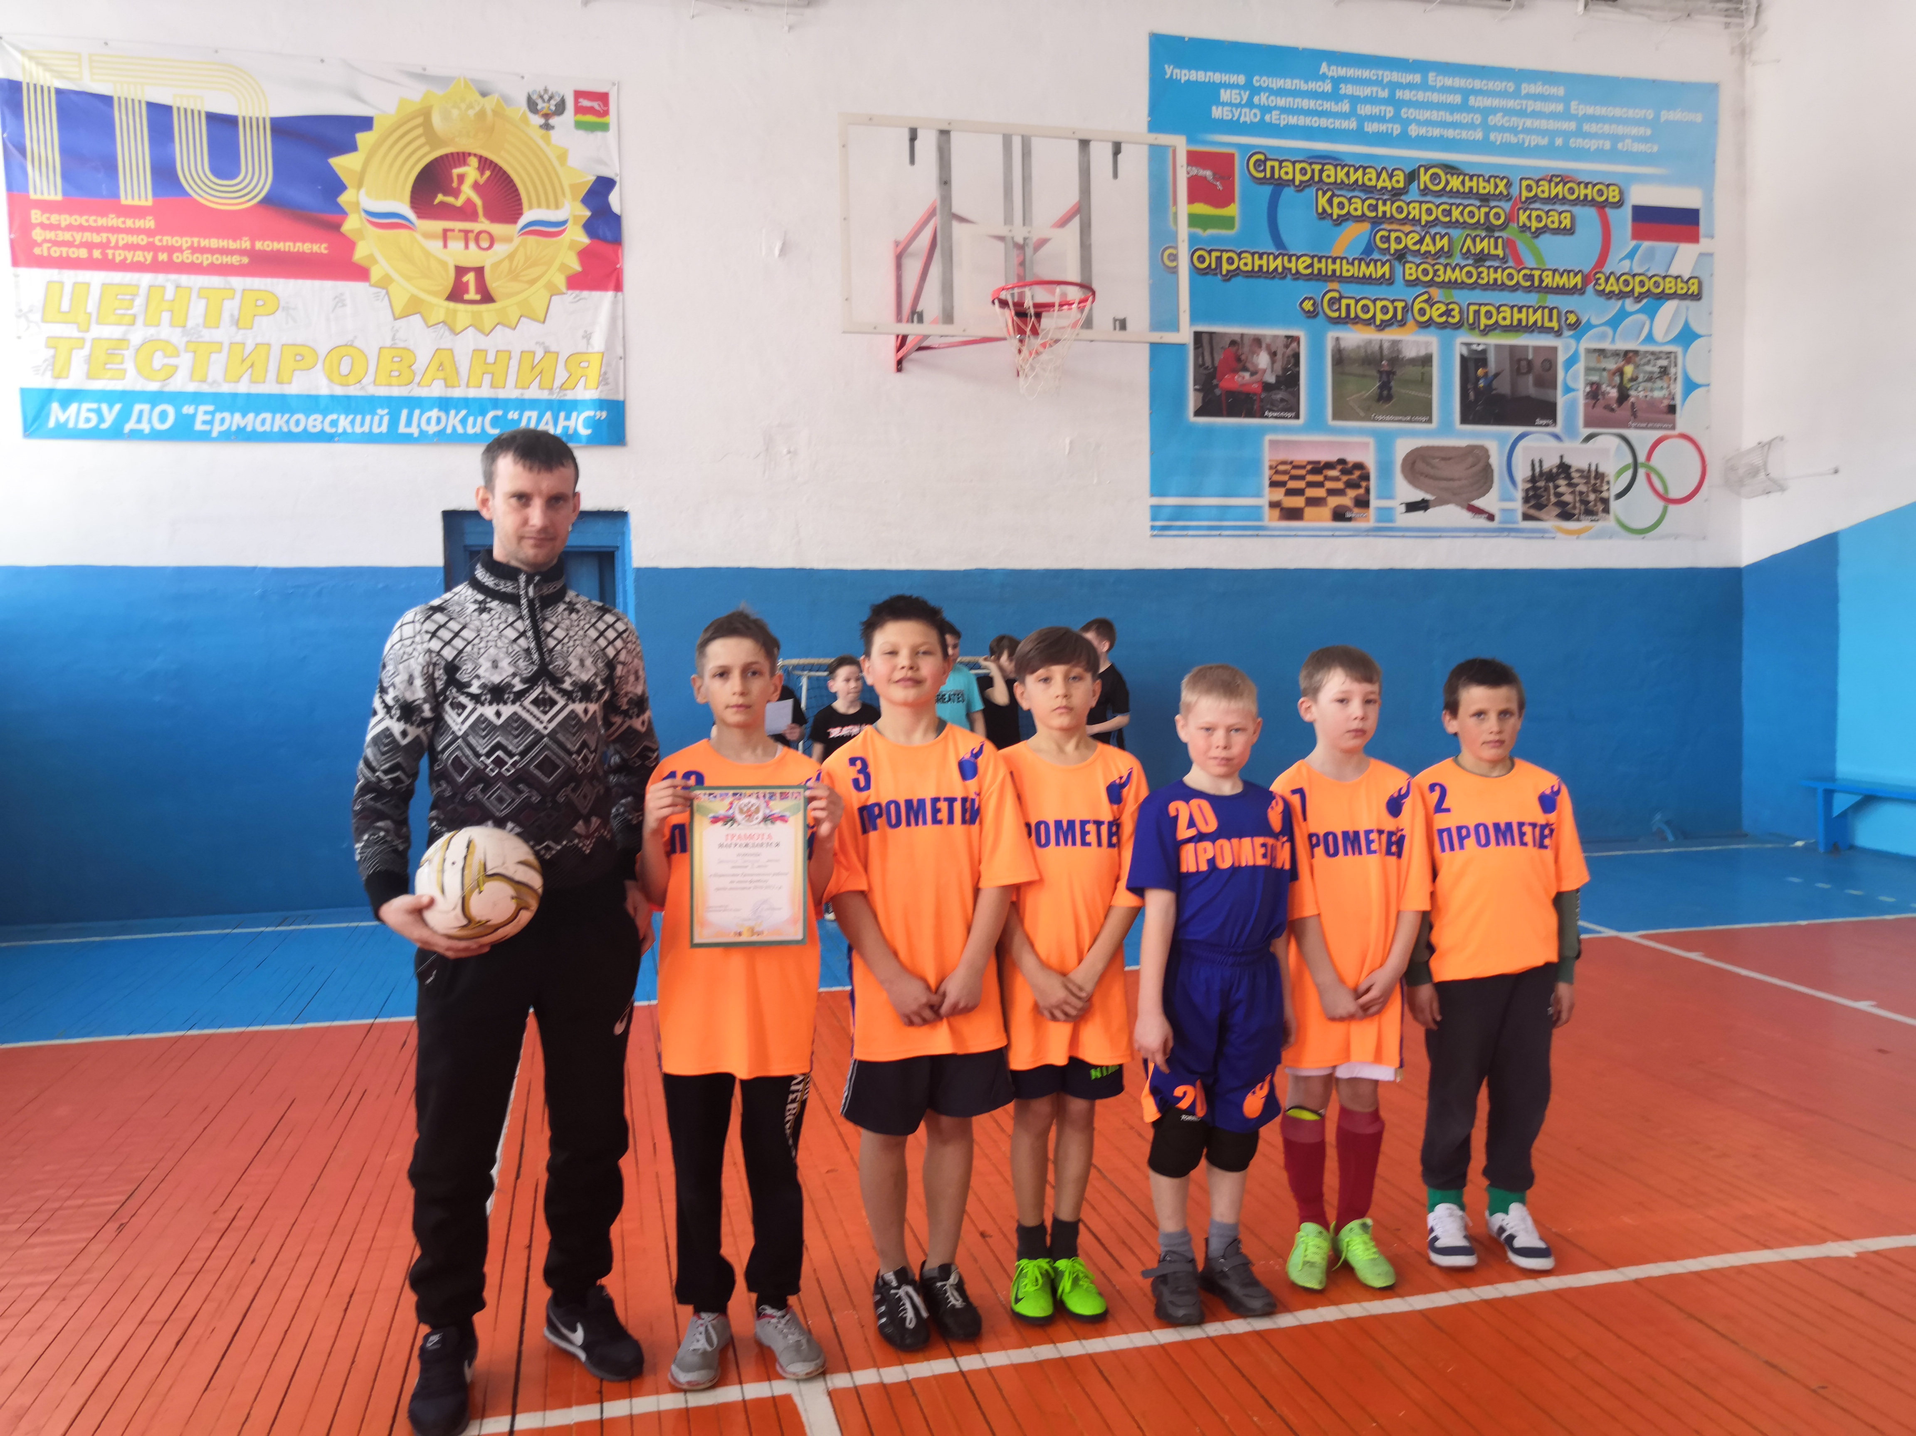

**ВНИМАНИЕ! ВНИМАНИЕ!**

**29 апреля 2021 года в 15-00 часов в Доме культуры п.Танзыбей**

**состоится сход граждан Танзыбейского сельсовета.**

**Приглашены:**

**Виговский Михаил Анатольевич – глава Ермаковского района**

**Петровский Александр Михайлович – руководитель КГБУЗ «Ермаковская РБ»**

**Матанцев Виталий Владимирович – начальник ОНД и ПР**

**Соловьев Евгений Степанович – УУП ОП МО МВД России** **"Шушенский"**

**Бжидских Андрей Николаевич – руководитель КГБУ «Ермаковское лесничество»**

**Назаров Виктор Николаевич - руководитель ООО «Жилкомхоз»**

**Савельев Сергей Викторович – представитель МУП «Минусинское городское хозяйство»**

**Обращение к владельцам животных**

   С начала 2021 года на территории Красноярского края установлены ограничительные мероприятия по бешенству животных на территории Балахтинского, Минусинского, Новоселовского и Ермаковского района. По результатам лабораторных исследований выявлено 4 больных бешенством животных из них 3 лисицы и 1 лошадь.

   Специалисты ветеринарных служб районов проводят ветеринарные мероприятия по ликвидации заболевания и недопущения распространения.

   В связи с этим ветеринары обращаются к владельцам животных о проведении обязательной вакцинации собак и кошек против бешенства. Вакцинации подлежат животные с 2-х. месячного возраста, далее ежегодно.  Заболевание не лечится, только профилактируется.

По вопросам вакцинации животных против бешенства, владельцам животных необходимо обращаться в отдел ветеринарии, а также предоставлять своих питомцев ветеринарным врачам, в период массовых вакцинаций.

**ОБРАЩАЕМ ВНИМАНИЕ!** Если в лесу, на приусадебном участке или на даче вы увидели неестественно добрую и ласковую лису или другого зверя, который сам идет к вам и ластится, ни в коем случае не приближайтесь к нему. Избегайте прямых контактов с дикими животными. Постарайтесь не гладить их и не кормить с рук. Часто именно так ведут себя заболевшие бешенством

животные. **Помните:** в природе нормальный дикий зверь опасается человека и никогда сам к нему не подойдет.

**По вопросам вакцинации обращаться по телефону 8-923-328-84-85 Доробалюк Ю.А.**

**КГКУ Ермаковский отдел ветеринарии**

**ПАМЯТКА О СОБЛЮДАНИИ МЕР ПОЖАРНОЙ БЕЗОПАСНОСТИ**

|  |
| --- |
| **Основными причинами возникновения пожаров являются нарушения правил пожарной безопасности:**   * неосторожное обращение с огнем; * курение в постели в нетрезвом виде; * использование неисправных самодельных электронагревательных приборов; * неправильное устройство печей, каминов; * сжигание мусора, пал сухой травы.   **В целях недопущения пожаров в быту соблюдайте следующие правила:**   * спички, зажигалки, сигареты храните в местах, не доступных детям, не допускайте шалости детей с огнем; * не оставляйте малолетних детей без присмотра и не поручайте им наблюдение за включенными электро и газовыми приборами; * не оставляйте без присмотра работающие газовые и электробытовые приборы, не применяйте самодельные электроприборы; * не допускайте эксплуатации ветхой электропроводки, не крепите электропровода на гвоздях и не заклеивайте их обоями; * не допускайте использование нестандартных электрических предохранителей «жучков»; * не пользуйтесь поврежденными электрическими розетками, вилками, рубильниками и т.д.; * не храните в подвалах жилых домов мотоциклы, мопеды, мотороллеры, горюче-смазочные материалы, бензин, лаки, краски и т.п.; * не загромождайте мебелью, оборудованием и другими предметами двери, люки на балконах и лоджиях; * не допускайте установки хозяйственных ящиков и мебели на лестничных площадках и в коридорах общего пользования; * не разжигайте костры вблизи строений и не допускайте пала сухой травы; * запрещается перекрывать внутри дворовые проезды различными предметами.   **На основании** [**Постановления Правительства РФ от 16.09.2020 № 1479 «ОБ УТВЕРЖДЕНИИ ПРАВИЛ ПРОТИВОПОЖАРНОГО РЕЖИМА В Р**](consultantplus://offline/ref=727597E4782BB4E91FFA2C6F36C7D963A86CA53DFA856279AF35A81BB100009525C0B09E6DECCE55BA89B62FF37C3413125DE6130CF8D1ED7DvCH)**Ф»:**   * на землях общего пользования населенных пунктов, а также на территориях частных домовладений, расположенных на территориях населенных пунктов, запрещается разводить костры, использовать открытый огонь для приготовления пищи вне специально отведенных и оборудованных для этого мест, а также сжигать мусор, траву, листву и иные отходы, материалы или изделия. * правообладатели земельных участков, расположенных в границах населенных пунктов и на территориях   общего пользования вне границ населенных пунктов, обязаны производить своевременную уборку мусора, сухой растительности и покос травы.   * в период со дня схода снежного покрова до установления устойчивой дождливой осенней погоды или образования снежного покрова, лица, владеющие, пользующиеся и (или) распоряжающиеся территорией, прилегающей к лесу, обеспечивают ее очистку от сухой травянистой растительности, пожнивных остатков, валежника, порубочных остатков, мусора и других горючих материалов на полосе шириной не менее 10 метров от леса либо отделяют лес противопожарной минерализованной полосой шириной не менее 0,5 метра или иным противопожарным барьером.   **Действия в случае возникновения пожара:**   * при пожаре немедленно вызвать пожарную охрану по телефону «01», «101» или «112»; * сообщить точный адрес, где и что горит, кто сообщил (вызов осуществляется бесплатно); * организуйте встречу пожарных подразделений; * не поддавайтесь панике и не теряйте самообладания, незначительные очаги пожара можно потушить огнетушителем, водой, кошмой или другой плотной тканью; * примите меры по эвакуации людей и материальных ценностей.   **Помните!**  **Соблюдение правил пожарной безопасности – долг каждого гражданина.**  **Пожар легче предупредить, чем потушить!** |